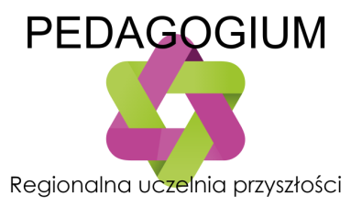

ZGODA NA WYKORZYSTANIE WIZERUNKU

Imię:
Nazwisko:
Rola w projekcie (uczestnik / trener / lektor / opiekun stażu):
W związku z moim udziałem w projekcie pt. „Pedagogium – REGIONALNA uczelnia przyszłości”, realizowanym przez PEDAGOGIUM – Wyższą Szkołę Nauk Społecznych w Warszawie, współfinansowanym ze środków Unii Europejskiej w ramach Europejskiego Funduszu Społecznego, Program Operacyjny Wiedza Edukacja Rozwój, Działanie 3.5 Kompetencje w szkolnictwie wyższym
niniejszym wyrażam zgodę na nieodpłatne przetwarzanie przez ww. podmioty oraz podmioty przez nie upoważnione mojego wizerunku utrwalonego w związku z udziałem w ww. projekcie w jakiejkolwiek formie i za pośrednictwem dowolnego medium, w celu realizacji ww. projektu, w szczególności potwierdzenia kwalifikowalności wydatków, udzielenia wsparcia, monitoringu, ewaluacji, kontroli, audytu i sprawozdawczości oraz działań informacyjno-promocyjnych.
Przyjmuję do wiadomości, iż:
- Zgodę mogę wycofać w dowolnym momencie wysyłając wiadomość e-mailową zawierającą stosowne żądanie, wraz z imieniem i nazwiskiem, na adres iod@pedagogium.pl.
- Wycofanie zgody nie wpływa na zgodność z prawem przetwarzania, którego dokonano na podstawie zgody przed jej wycofaniem.
- Wyrażenie zgody jest dobrowolne, ale niezbędne do upublicznienia wizerunku.
- Materiały, na których znajduje się utrwalony wizerunek, nie będą przechowywane dłużej niż 10 lat po zakończeniu realizacji projektu.
- Mam prawo żądania dostępu do ww. materiałów, ich usunięcia lub ograniczenia przetwarzania, prawo wniesienia sprzeciwu wobec przetwarzania oraz prawo przenoszenia danych. Dopuszczalność korzystania z poszczególnych praw zależy od podstawy prawnej konkretnego przetwarzania.
- Mam prawo do wniesienia skargi do organu nadzorczego.

Warszawa, …………………………… r. ………………………………………….
Podpis

